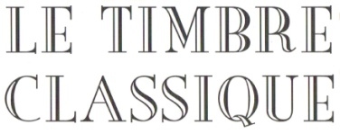
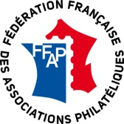
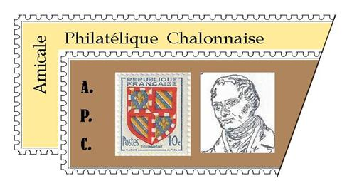

DEMANDE DE PARTICIPATION AU CHAMPIONNAT DE FRANCE
à renvoyer avant le 17 décembre 2022 à la FFAP– 47 rue de Maubeuge – 75009 PARIS

Nom : Prénom :

Adresse complète :

Téléphone fixe : Portable :

Adresse mail :

Membre de l’association fédérée :

N° d’association: N° de région :

Titre de la participation :

Classe : Nombre de cadres souhaités (maximum 5 cadres de 16 feuilles) :

Pour CL1, entourer : TRA, HIS, ENT, AER, THE, MAX, FIS, AST, COV, POL, TRM, CAP, ERI, TDE

Pour les classes jeunesse, date de naissance :

Première participation de cette collection à une nationale : oui    non 

J’ai pris connaissance du règlement du Championnat de France Phila-France 2023 et je déclare en accepter toutes les clauses sans restriction.

Le fait de participer à cette exposition implique que vous acceptiez que vos nom, prénom ainsi que le titre de la collection et ses résultats apparaissent dans la publication du palmarès sous toutes ses formes.

Si votre collection est sélectionnée, acceptez-vous que vos coordonnées apparaissent sur le site : www.ffap.net

Adresse postale oui  non  A : …………………………….
Numéro(s) de téléphone oui  non 
Adresse électronique oui  non  le : …………………………2022

Signature de l’exposant : Visa du Président de l’association ou
du Conseiller régional à la jeunesse :

PS : Joindre également les photocopies de la carte fédérale avec la vignette 2022
et du passeport philatélique de la collection (recto et verso).

